问题1：点击报错

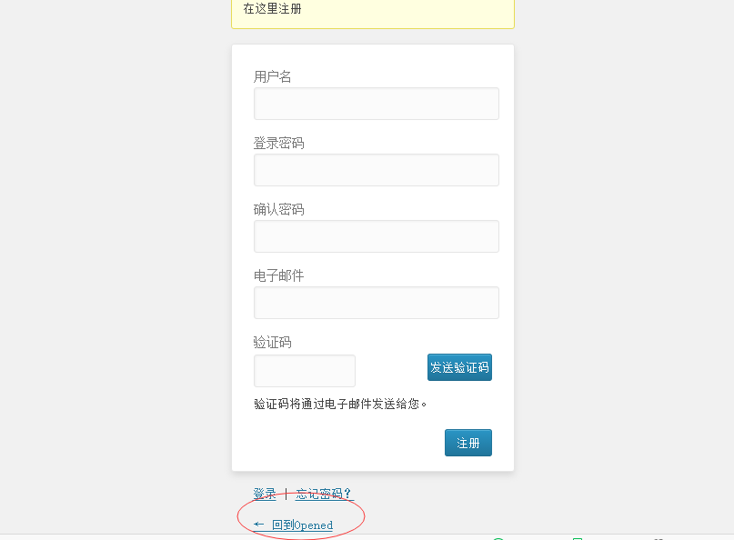

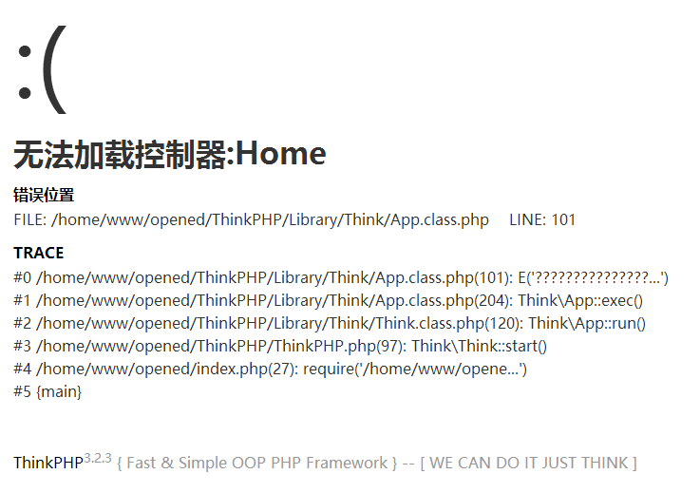

问题2 操作入口

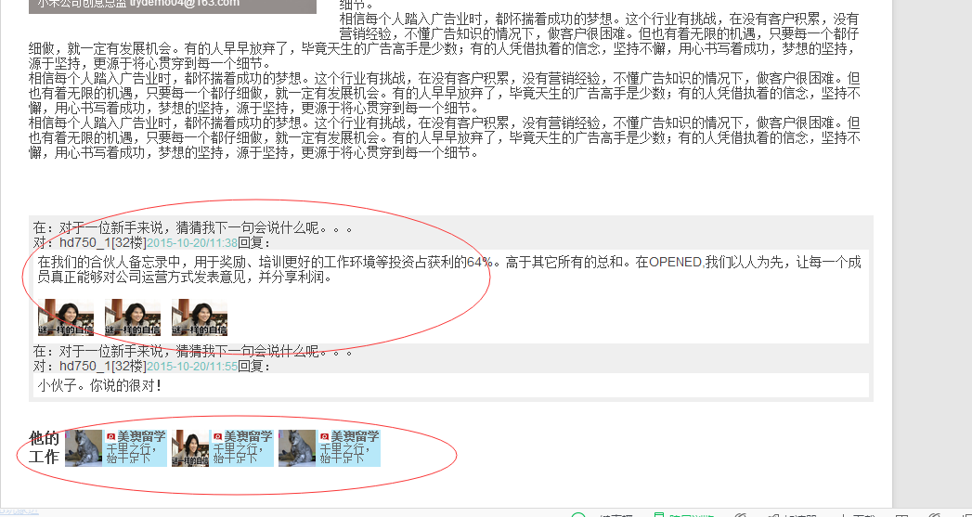

评论内容在哪里发布？哪里回复？显示多少条？

他的工作点击跳转到哪里？

问题3 点击跳转报错

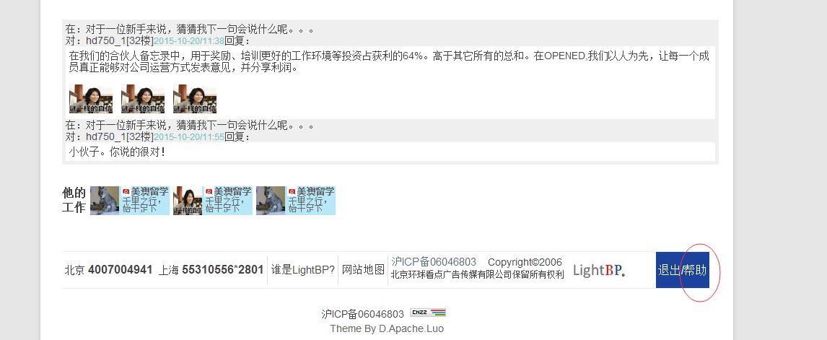



问题4 点击报错

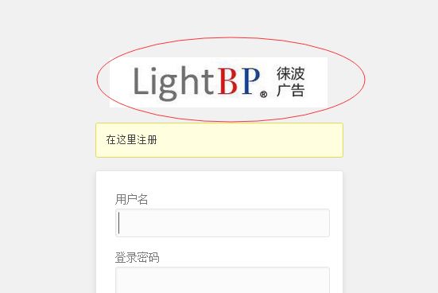

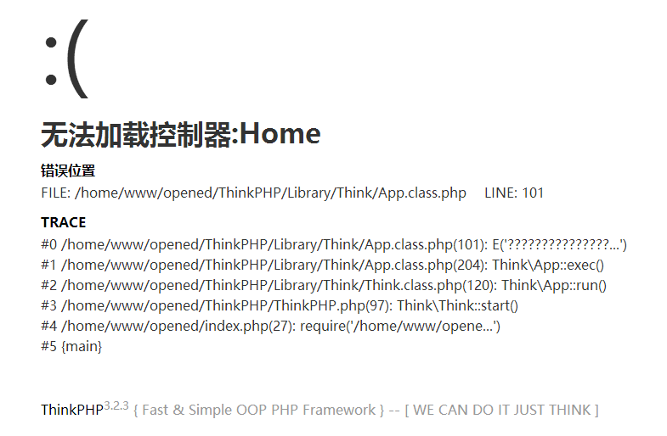

问题5

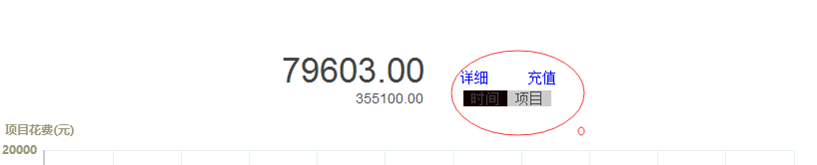

目前在后台有详细和充值，前台是否还保留？

问题6

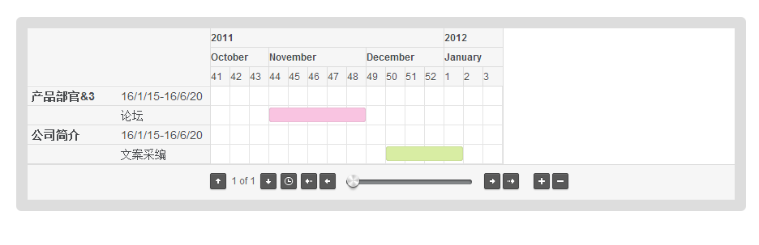

项目明细，需要讨论细节

问题7 项目流程细节